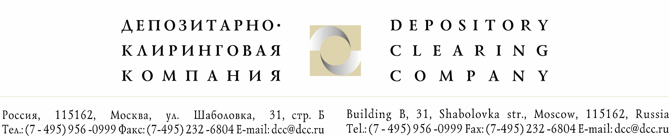

Исх. №967/И | Депонентам ЗАО «ДКК»
От 13.10.2008г.

Уважаемые господа!

На основании поступившей в ЗАО «ДКК» информации от ОАО "Казаньоргсинтез" (далее Общество) сообщаем о том, что в целях обоснования применения льготного налогообложения при выплате дивидендов за 2007 год (дата составления списка лиц, имеющих право на получение дивидендов - 29.02.2008г.) необходимо паевым инвестиционным фондам предоставить документы, подтверждающие, что ценные бумаги Общества составляют имущество паевого инвестиционного фонда, а именно:

- Справку о стоимости активов ПИФ;
- Отчет о состоянии портфеля ПИФ.

Просим представить в ЗАО «ДКК» вышеперечисленные документы в срок до 20.11.2008 года

Руководитель группы корпоративных действий Голышева Е.А

Исполнитель:
Лапаева И. (956-09-99, доб.162)

